Centrum Usługowo-Doradcze Euroregionu
POMERANIA w Karlinie
Ul. Szymanowskiego 17, 78-230 Karlino
Tel. +48 94 311 35 49
centrum@parseta.org.pl

Centrum Usługowo-Doradcze Euroregionu
POMERANIA w Koszalinie
Ul. Zwycięstwa 42, 75-201 Koszalin
Tel. +48 94 342 65 50
cud@ko-pomerania.pl

Termin przyjmowania zgłoszeń: 06 maj 2013
Fax: +48 94 311 71 16
E-mail: centrum@parseta.org.pl

FORMULARZ ZGŁOSZENIOWY

68 Polsko- Niemieckie Forum Przedsiębiorców

„Polsko – Niemieckie kontakty gospodarcze i wymiana doświadczeń na przykładzie działalności ośrodków edukacyjnych dla dzieci, młodzieży i dorosłych“

15 maj 2013 w Karlinie

Zgłaszam na forum następujące osoby:

Nazwisko, imię Funkcja
Uczestnik 1
Uczestnik 2
Uczestnik 3
Firma /
Instytucja

(pieczątka)

Ulica
Kod, miejscowość
Tel.: |  |  | Fax:
E-mail:
Jestem zainteresowany zaprezentowaniem mojej firmy/ instytucji na stoisku wystawienniczym w ramach konferencji: TAK NIE

W tym celu potrzebuję: 1 stolik 1 krzesło
Liczba stoisk ograniczona.

…………………………………………… ………………………………………………
miejscowość, data podpis

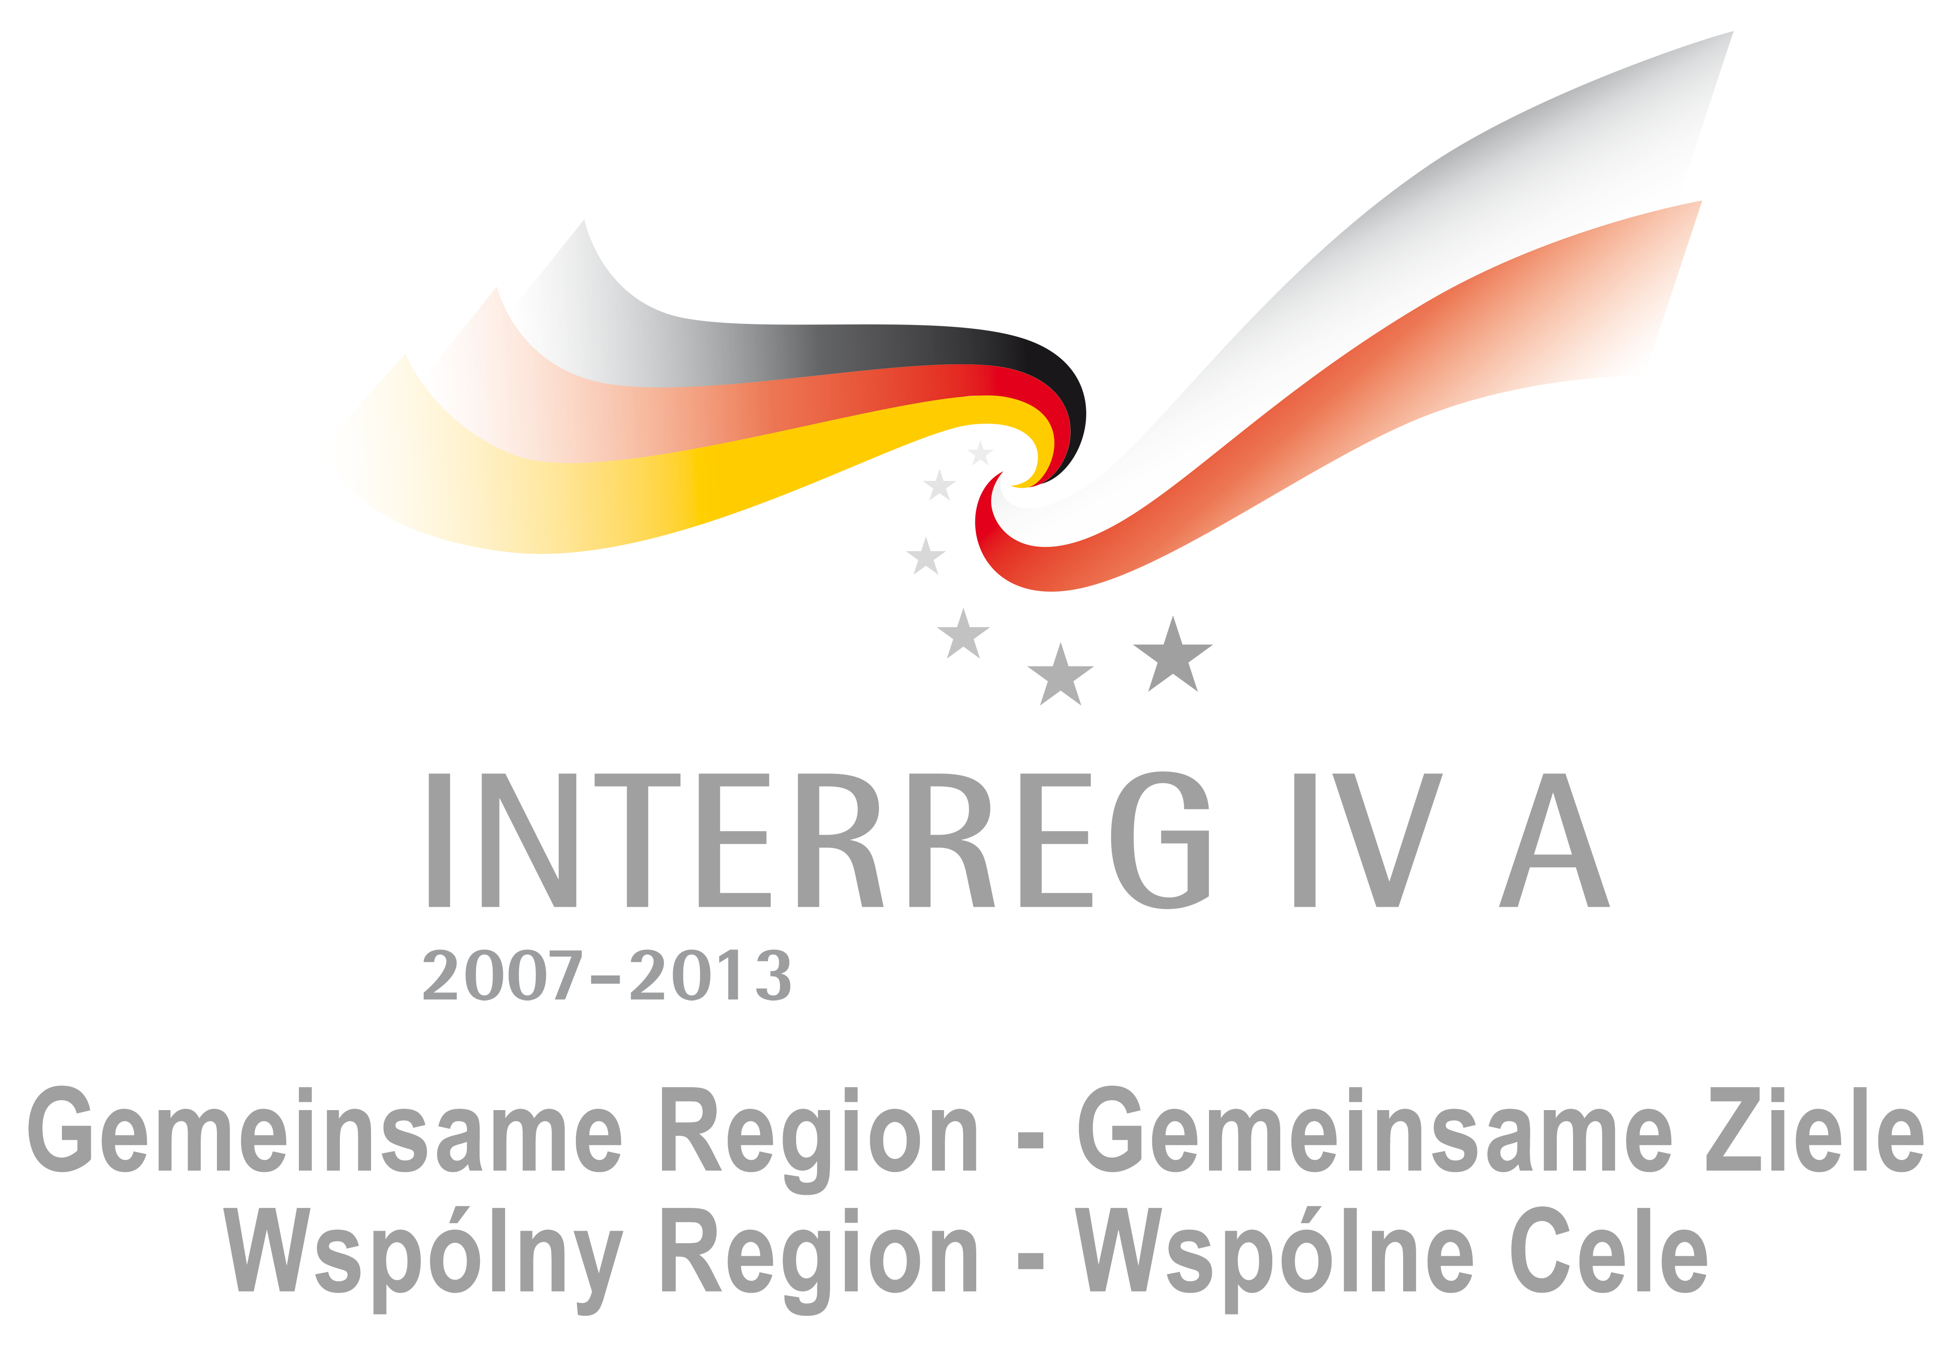
Projekt współfinansowany ze środków EFRR (INETRREG IV A)

